小鴨由水さんのマラソン1dayレッスン
福岡小郡ハーフマラソン大会まで1か月‼

3月24日開催の「第41回福岡小郡ハーフマラソン大会」に出場されるランナーの皆さん！大会の1か月前にゲストランナーの小鴨由水さんと一緒に実際にコースを走ってみませんか♪小鴨さんがアドバイスをしてくださいます。1dayレッスンに参加して笑顔で完走しましょう‼

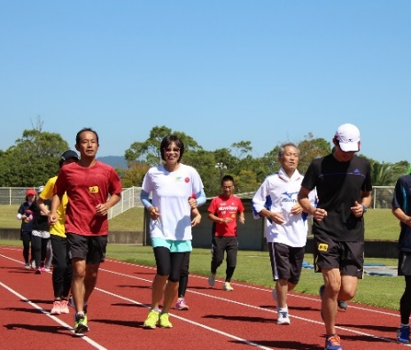
★日 時 平成31年2月24日（日） 1３時～1５時30分
★集合場所 小郡市陸上競技場 正面玄関前 ※雨天決行
★内 容 ①福岡小郡ハーフマラソン大会コースの一部を試走（約４㎞）
②坂道攻略法の解説（実際に大会コースの坂道を試走します）
③大会出場に向けてのアドバイス など
★対 象 マラソン大会出場を目指す15歳以上の健康な方（中学生を除く）
※ハーフマラソン大会出場に関わらず誰でも参加可能
★指 導 小鴨由水さん（バルセロナオリンピック女子マラソン日本代表・第41回福岡小郡ハーフマラソン大会ゲストランナー）
★定 員 25人（申込み多数の場合は抽選）
★参加料 ①第41回福岡小郡ハーフマラソン出場者 500円
②（一社）小郡市スポーツ協会登録者 500円
①②以外の方 1000円 ※教室当日、受付時に支払い
★申込方法 申込用紙に必要事項を記入の上、事務局窓口へ持参、または電話、FAX、Eメールで申し込み。（FAX及びEメール送信後は必ず確認の電話をしてください）
★申込締切 2月6日（水）17時まで ※結果は、2月13日（水）ごろ郵送予定
★主 催 （一社）小郡市スポーツ協会・小郡市・小郡市教育委員会
★申込み・問合せ先 （一社）小郡市スポーツ協会事務局（小郡市野球場内）
〒838-0115 小郡市大保427番地1
TEL（0942）80-5970 / FAX（0942）80-5967/Ｅメール：sports@ogori-taikyo.org
キ リ ト リ

小鴨由水さんのマラソン1dayレッスン 参加申込用紙
＜氏名＞ | ＜年齢・性別＞ 歳 ／ 男 ・ 女
＜電 話＞
＜住 所＞ 〒 －
＜マラソン大会出場経験＞ なし ・ あり ※フル・ハーフ・（ ）㎞
＜第41回福岡小郡ハーフマラソンへの参加申込み＞ なし ・ あり ※ハーフ・（ ）㎞
＜（一社）小郡市スポーツ協会への登録＞ なし ・ あり （ 協会・連盟）
※大会への出場経験、申込み有無などは、抽選には関係ありません

